Посвящается 75-летию Победы в
Великой Отечественной войне
1941 – 1945 годов

Фрагменты Туапсинской оборонительной операции
«I период Туапсинской оборонительной операции ознаменовался отступлением Главных сил 18, 12 армий и 17-го кав. корпуса, а также сорвавшейся попыткой частей 56-й Армии предотвратить форсирование противником р. Кубани 10, 11, 12 августа 1942 года.
25 сентября начата наступательная операция для её осуществления из Приэльбрусья прибывает 1-я и 4-я Горноегерские дивизии 49-го альпийского корпуса, 46-я пехотная дивизия, батальоны трех иностранных легионов и несколько частей особого назначения. Существенно пополняются личные составы двух пехотных, двух егерских и двух моторизованных дивизий. К операции привлекается вся авиация 4-го воздушного корпуса. Командовать ударной группировкой «Туапсе» поручено Ланцу.
В первых числах октября противник захватывает село Шаумян. 19 и 20 октября его части берут в клещи полки 408-й дивизии (полковник П.Н. Кицук), и через два дня она гибнет в долине р. Пшиш. Прорваться через Гойтхский перевал противник не сумел. 107-я стрелковая бригада держит жесткую оборону. 23 октября один батальон противника на плечах отступающих остатков 408-й дивизии поднимется на вершину г. Семашхо, увидит Туапсе, но через несколько часов будет сброшен воинами 1147-го полка 353-й стрелковой дивизии.
Прорвавшийся на левом фланге к селам Фанагорийское и Безымянное в начале сентября противник так и не смог продвинуться дальше, так же как и на Лазаревском направлении дальше долин рек Маратук и Пшеха.
8 ноября командующий Черноморской группы войск генерал-лейтенант И.Е. Петров определил задачи 18-й армии в предстоящей наступательной операции. Для ее успешного проведения из Закавказья перебрасывалась 83-я горнострелковая дивизия (полковник А.А. Лучинский). К 20 ноября была блокирована Гойтхская группировка противника. 25 ноября все соединения центрального участка 18-й армии переходят в наступление.
Так завершается Туапсинская оборонительная и начинается Туапсинская наступательная операция, цель которой - уничтожение Гойтхской и Семашховской группировок противника. Сложные погодные условия (снег в ущельях до 3-х, а на склонах – до 1,5 метров) не позволяли вести широкие наступательные действия. Только к 25 декабря была разгромлена Семашховская группировка противника. В этот же период ведутся активные наступательные действия соединений 56-й армии и Лазаревской группы войск.
В первых числах января 1943 года войска18-ой армии вытеснили противника на просторы Кубани. С этого начинается освобождение Краснодарского края».
Это знаменательное событие в полном объеме отражено в экспозициях Историко-краеведческого музея обороны Туапсе, посвященном событиям 1942 - 1943 годов на Туапсинском направлении, Туапсинская оборонительная операция является одним из ключевых действий по обороне Кавказа и всей ВОВ в целом.
В архивном отделе управления делами администрации муниципального образования Туапсинский район имеются исторические документы тех лет, которыми на время мы решили пополнить экспозицию музея с согласия руководителя музея М.М. Баламатова.
Интереснейший материал был представлен в виде книги «Кубань в годы Великой отечественной войны 1941-1945». Рассекреченные документы. Хроника событий. Изданная управлением по делам архивов администрации Краснодарского края совместно с УФСБ России по Краснодарскому краю, центром документации новейшей истории Краснодарского края и государственным архивом Краснодарского края в 2000 году.
Из книги мы узнаем: «23 марта 1942 года в 16 часов 05 минут совершен внезапный налет группы самолетов противника на судоремонтный завод № 201 в г. Туапсе. На нижнюю площадку объекта было сброшено 20 авиабомб, одновременно самолеты вели пулеметный огонь. Корабли, стоящие на ремонте, получили серьезные повреждения. Были разрушены причал, компрессорная, ремонтный цех и другие производственные помещения. Поскольку предупреждения о налете не последовало, все рабочие находились на своих местах, 27 человек погибло, 146 - ранено.
24 и 26 марта противник снова бомбил завод».
(ЦДНИКК, ф.1774-А, оп. 2,д. 421,л. 31-35)
Представлены для обозрения протоколы заседаний Туапсинского исполнительного комитета депутатов трудящихся за 1943 год из материалов которого можно узнать сколько средств выделялось городом на его восстановление, о запрещении въезда и выезда из города без санобработки в целях предупреждения эпидемий. Первый титульный список по восстановительным работам в городе возглавляли конечно учреждения здравоохранения, детские городские ясли, амбулатория. Проводилась перерегистрация всех домов в городе и их жителей. Очень много вопросов решалось об усыновлении детей.
Очень большой интерес представили методические рекомендации для участников поисковых отрядов «Каратянский хребет» фрагмент Туапсинской оборонительной операции. Издатель – Туапсинское общество краеведов Туапсинского историко - методического музея народного просвещения. 1990 г.
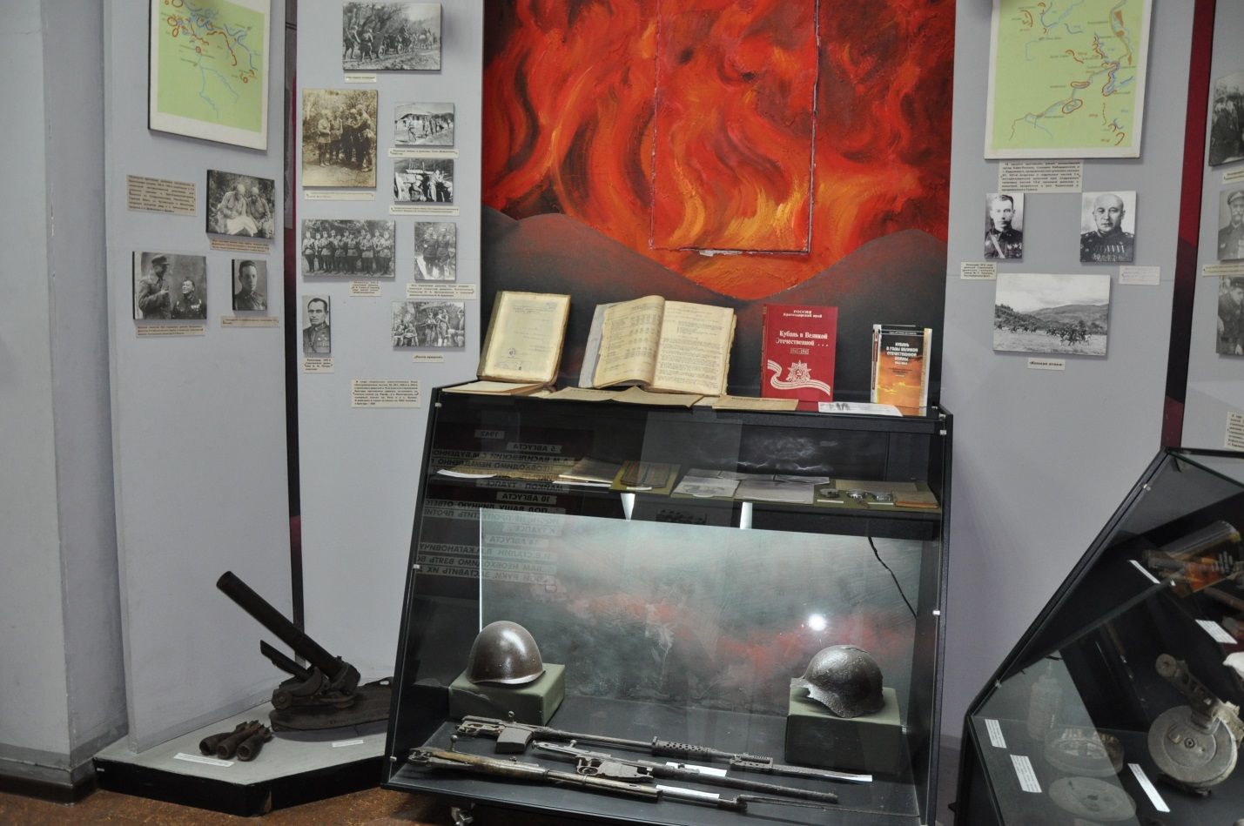

Всегда интересно прикоснуться к первоисточникам, в экспозицию муниципальный архив представил два подлинных издания газет: «Правда» органа Центрального Комитета и МК ВКП(б) за 15 января 1942г. №15(8786).
И уже тогда мы можем читать: «Немецкие солдаты все чаще и чаще сдаются в плен советским войскам». Описаны подробно бои за Медынь, опубликованы страшные фото убитых пленных красноармейцев. Описаны подробно военные действия в Тихом океане, японо - китайская война, положение в Италии и Франции.
Вторая подлинная газета «Военное обучение» Главного управления всеобщего военного обучения народного комиссариата обороны СССР и центрального совета союза Осоавиахима СССР и РСФСР. 19 августа 1943 г. №33(78). Публикуется в газете ПРИКАЗ Верховного Главнокомандующего о присвоении 16 и 84 Гвардейской стрелковой дивизии, 238 и 369 стрелковой дивизии присвоены наименование «Карачевских».
В помощь командирам печатаются статьи о правильности вести бои в горной местности, о ведении огня из винтовки по самолетам, о правильности хранения оружия.
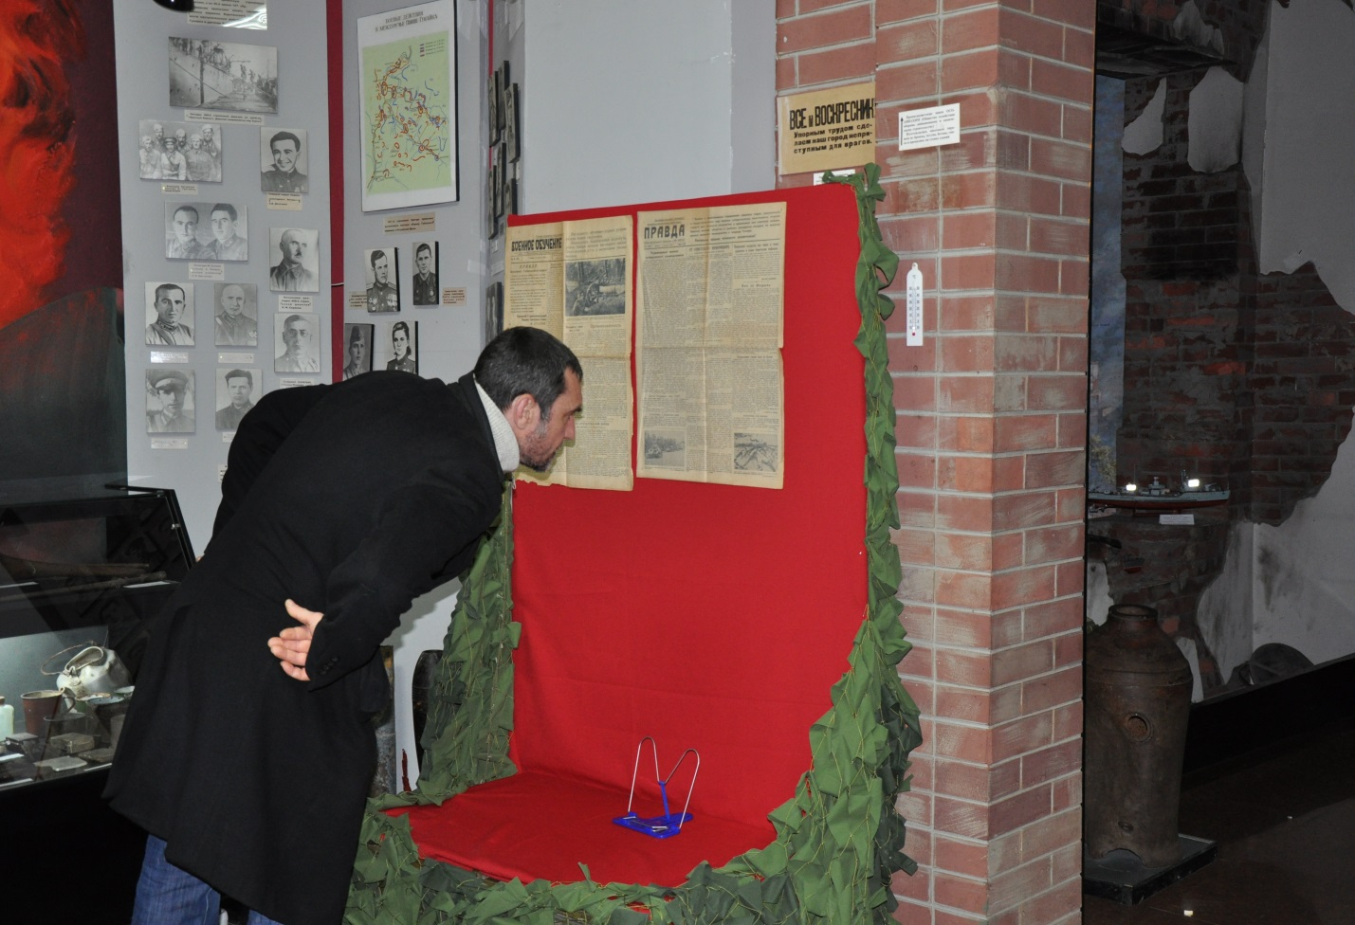

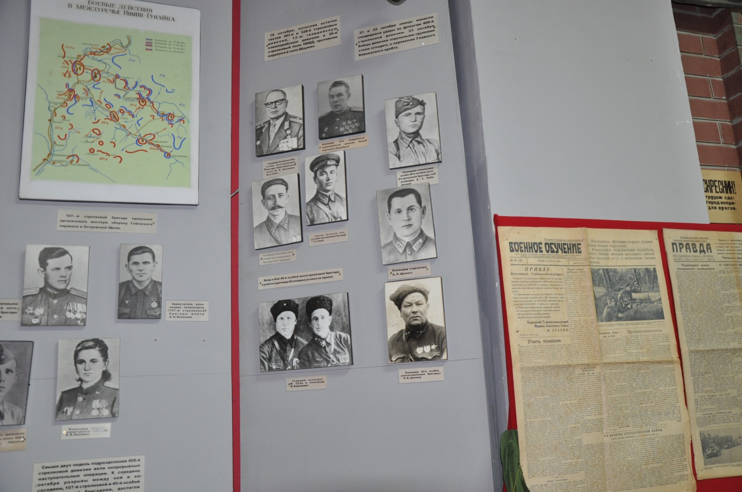

Обзор подготовила главный специалист муниципального архива
Т.Д Терехова

